施工围挡设置网上申报、审批、备案事项操作流程

一、新建、改建、扩建等通过招标确定项目及待建（储备）土地管理项目围挡设置申报备案流程（以华龙区为例）

（一）业主单位在百度中搜索河南政务服务网，进入河南政务服务网，选择法人或个人类型注册账号。

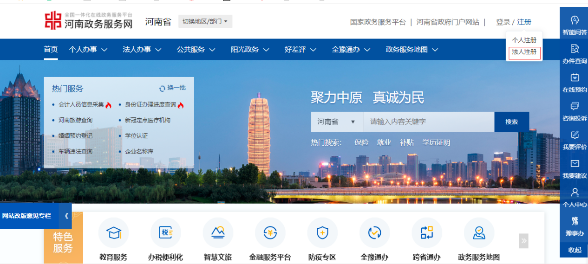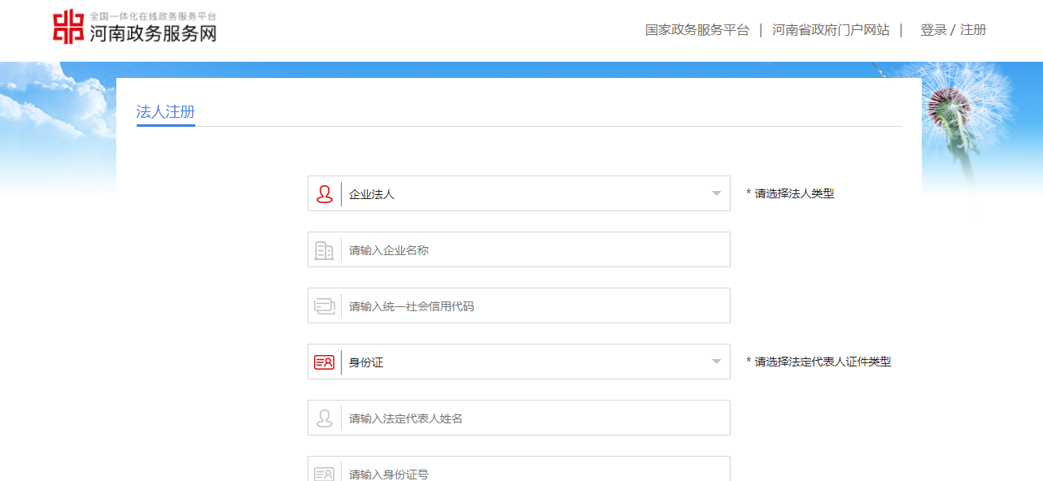

（二）注册成功后登录账号，选择需要申请事项所在区，进入所在区住建部门，查找申请事项，点击在线办理。

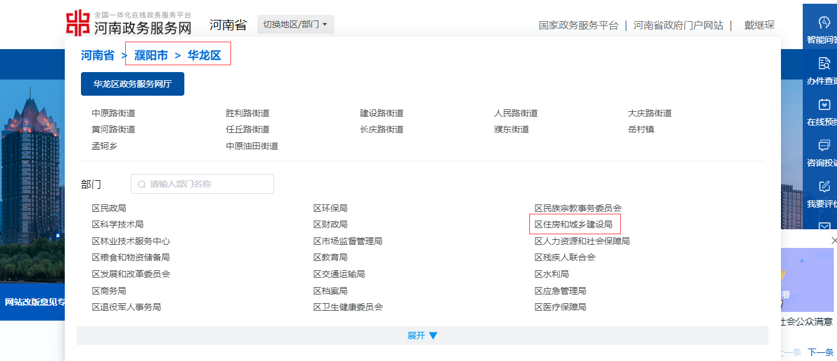

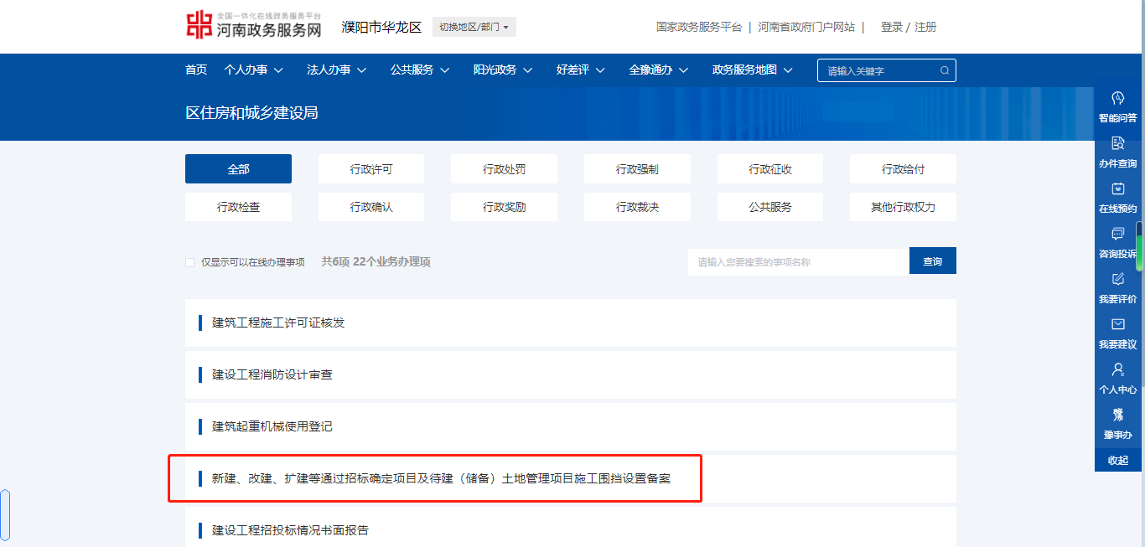

办理该项业务，业主单位需要提供以下资料：

1.建设项目围挡设置申报表、项目平面图、鸟瞰图。

2.证明项目合法性的资料，有以下资料之一即可：

1. 建设工程规划许可证；
2. 国有建设用地使用权出让合同或不动产权证书；
3. 中标通知书；

（4）县级（含）以上人民政府（管委会）或市、县（区）重大专项议事协调机构同意项目实施的文件、会议纪要等证明材料。

3.围挡设置施工合同或协议（业主单位需在“事件详情-常见问题栏”围挡制作施工企业推荐名录中选择围挡制作企业。推荐名录中未满10家时，业主单位可自行选择，并负责通知选定的围挡制作施工企业到市百城办进行免费业务培训，符合条件的录入推荐名录，再申请备案。围挡设置施工合同或协议中应明确由培训合格的人员承担围挡制作设置管理工作。市百城办对制作不符合标准要求的围挡施工企业，从推荐名录中撤出，撤出满1年后，方可重新申请进入名录。）。

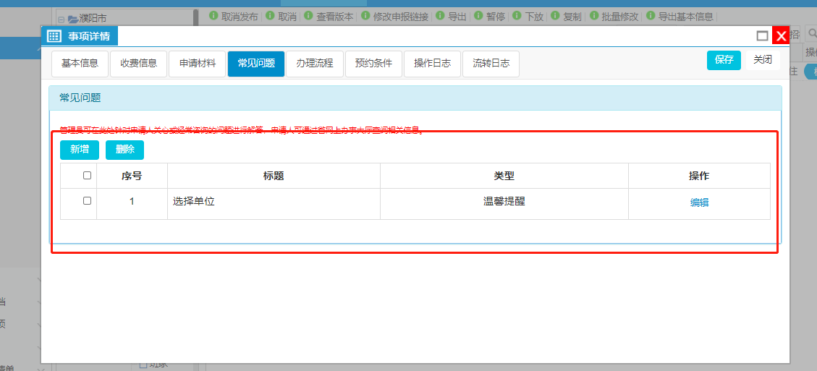

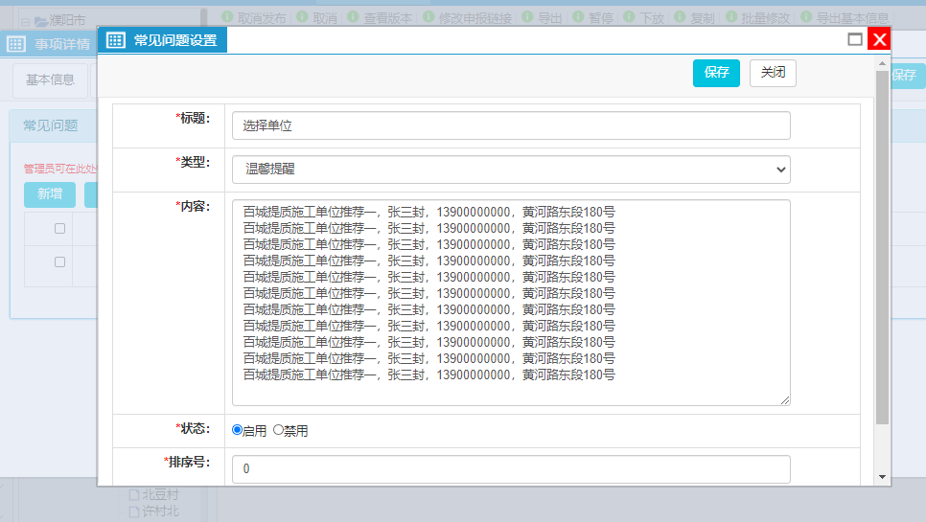

4.业主单位按要求设置围挡的承诺书。

（三）填写申请人信息，带\*的项要全部填写。

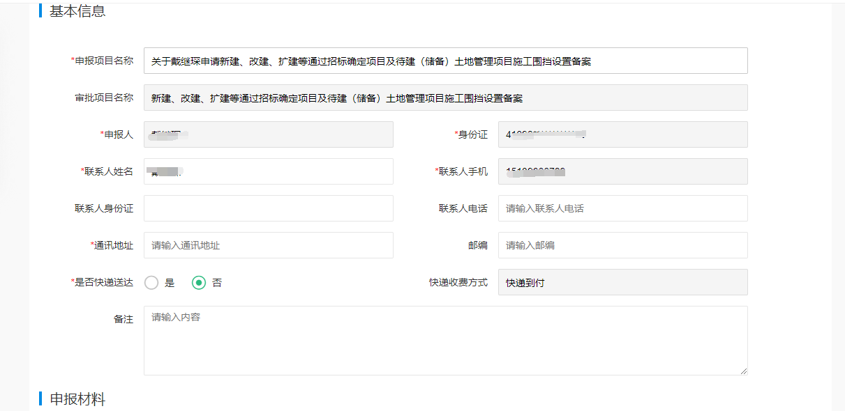

（四）基本信息填写完成后，需要上传相应的材料。建设项目围挡设置申报表需要先下载空白表格，必须在下载的表格中填写相应的信息，承诺书须按下载的样式填写，填写完成后，点击网上提交，把材料上传上去。

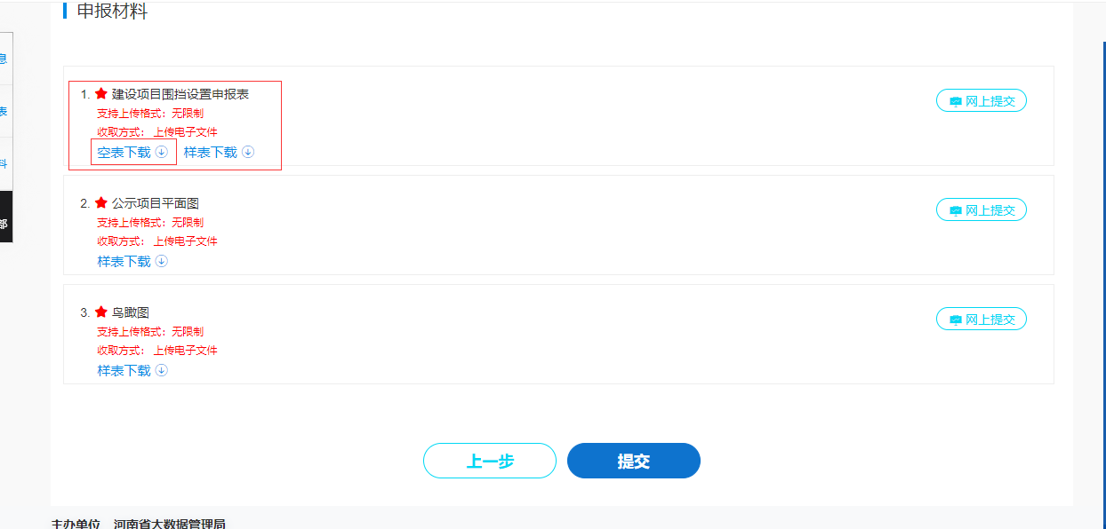

（五）材料全部上传完成后，点击提交，提示申报成功。

（六）申报成功后，关注河南政务服务网，查看项目备案进度，备案成功后，及时向市百城办领取专属二维码。

二、拆除工程、维修、养护及其他各类临时性施工活动项目围挡设置申报备案流程（以华龙区为例）

（一）业主单位在百度中搜索河南政务服务网，进入河南政务服务网，选择法人或个人类型注册账号。



（二）注册成功后登录账号，选择需要申请事项所在区，进入所在区办事处（乡、镇），查找申请事项，点击在线办理。

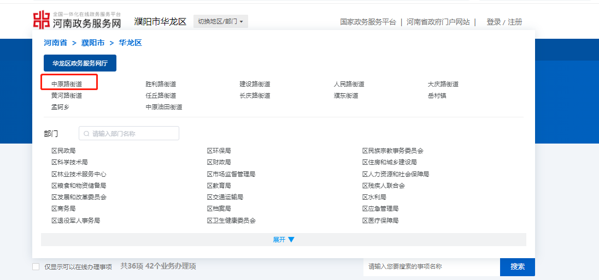

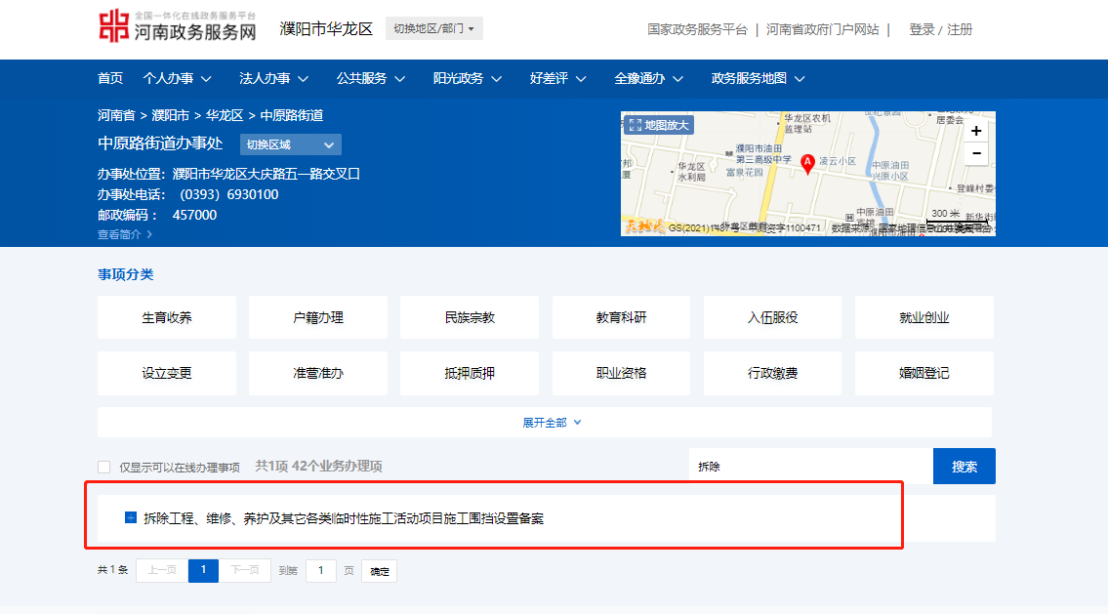

办理该项业务，业主单位需要提供以下资料：

1.建设项目围挡设置申报表、项目平面图、鸟瞰图。

2.证明项目合法性的资料，有以下资料之一即可：

（1）中标通知书；

（2）县级（含）以上人民政府（管委会）或市、县（区）重大专项议事协调机构同意项目实施的文件、纪要等证明材料；

（3）商业门店装饰装修、户外广告设置、堆放物料所需的相关管理部门审批手续；

（4）市城管、公安、住建、水利等部门同意本行业管理项目实施的文件、纪要等证明材料。

3.围挡设置施工合同或协议（业主单位需在“事件详情-常见问题栏”围挡制作施工企业推荐名录中选择围挡制作企业。推荐名录中未满10家时，业主单位可自行选择，并负责通知选定的围挡制作施工企业到市百城办进行免费业务培训，符合条件的录入推荐名录，再申请备案。围挡设置施工合同或协议中应明确由培训合格的人员承担围挡制作设置管理工作。市百城办对制作不符合标准要求的围挡施工企业，从推荐名录中撤出，撤出满1年后，方可重新申请进入名录。）。





4.业主单位按要求设置围挡的承诺书。

（三）填写申请人信息，带\*的项要全部填写。



（四）基本信息填写完成后，需要上传相应的材料。建设项目围挡设置申报表需要先下载空白表格，必须在下载的表格中填写相应的信息，承诺书须按下载的样式填写，填写完成后，点击网上提交，把材料上传上去。



（五）材料全部上传完成后，点击提交，提示申报成功。

（六）申报成功后，关注河南政务服务网，查看项目备案进度，备案成功后，及时向市百城办领取专属二维码。

三、审批办件操作流程

（一）各级审批人员打开浏览器，访问专属网址：http://59.207.104.12:8090/，输入账号密码登入系统。

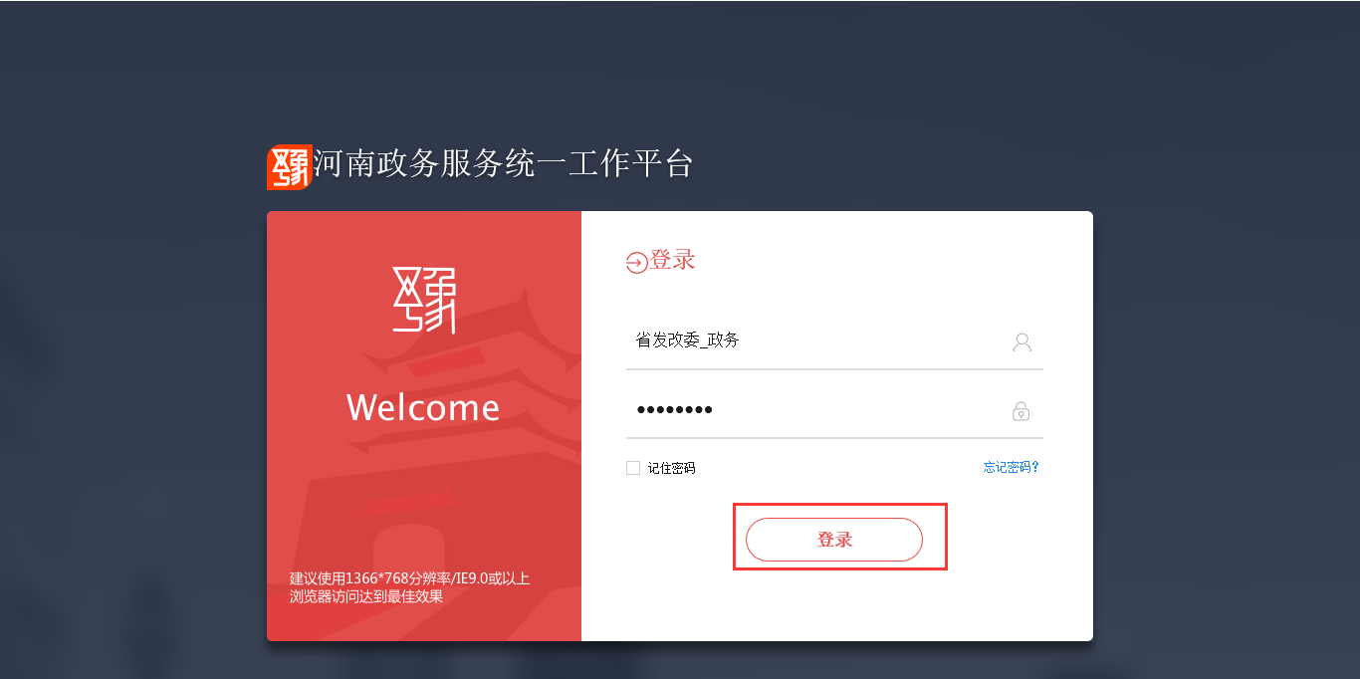

（二）进入濮阳政务服务平台。

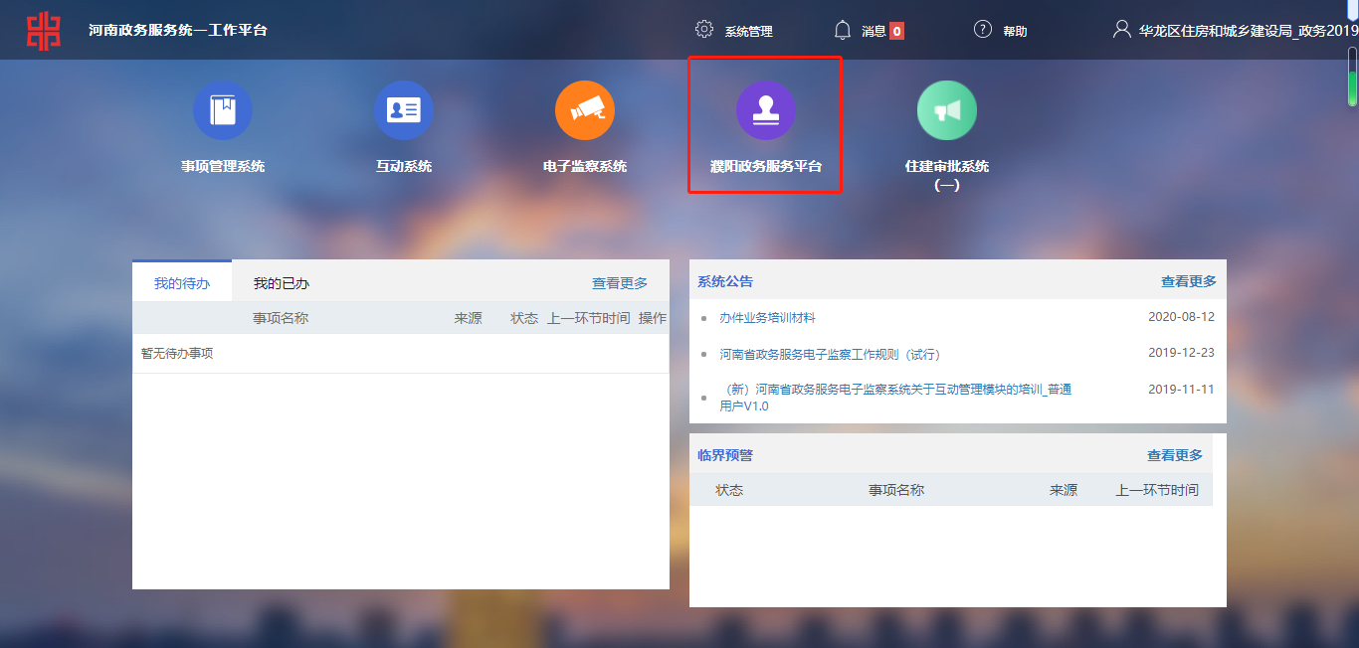

（三）进入业务办理---统一受理模块，可以看到申请人的办件。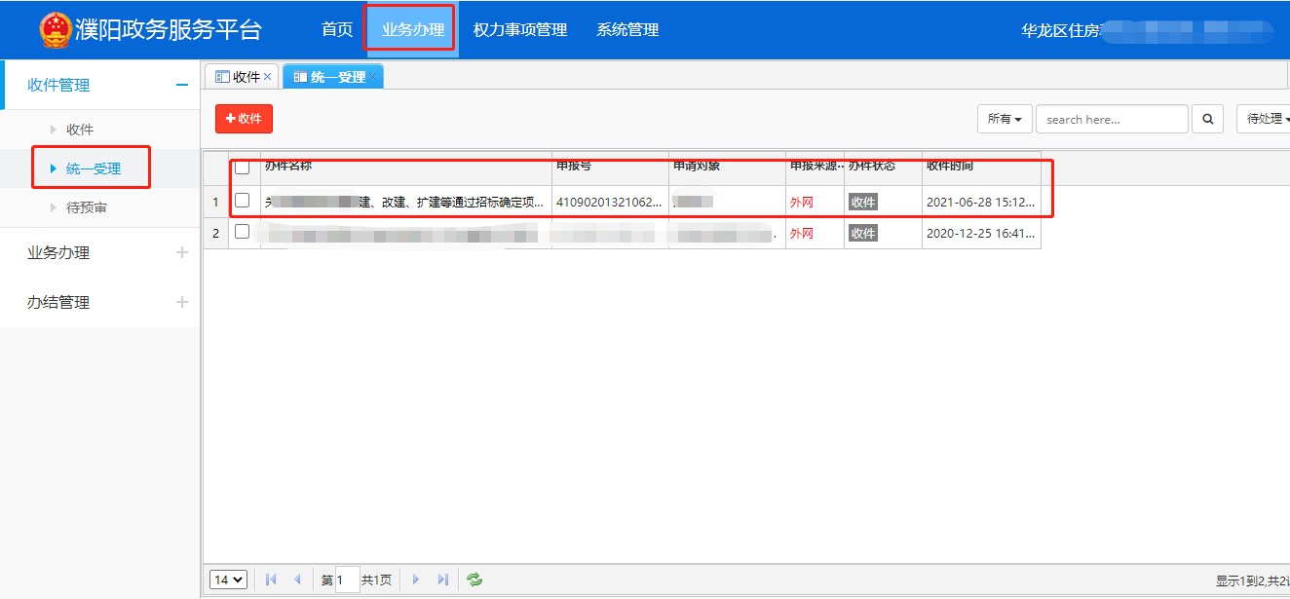

（四）单击进入办件，可查看办件基本信息和上传的材料。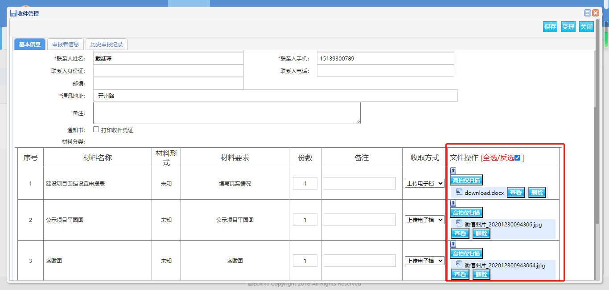

（五）信息和材料都合格的，点击右上角的受理按钮。点击后会出现一个弹框，继续点击受理。材料不合格的说明原因，退回办件。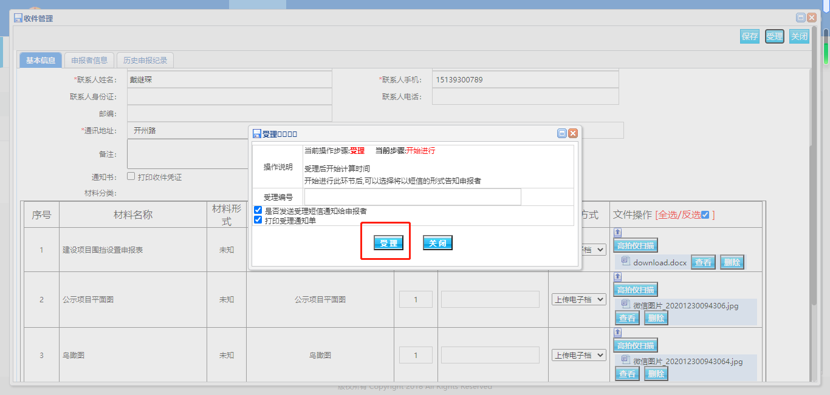

（六）受理后，点击业务办理下面的待办业务，可以查看刚刚受理的办件。

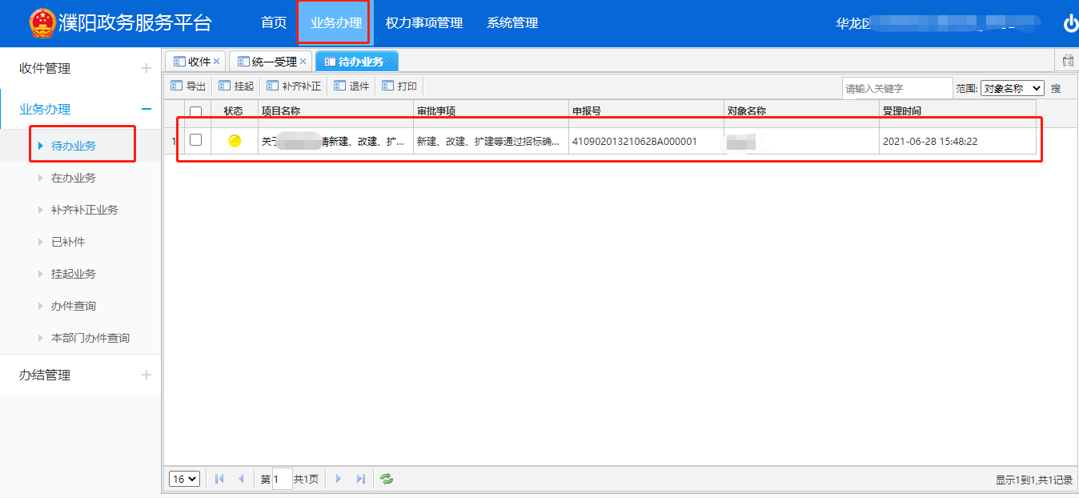

（七）点击办件后，点击右上角的提交按钮进行审批及提交给下一位审批人。同时，下载建设项目围挡设置申报表，盖章后按提示点击上传按钮，上传盖章文件，下一位审批人员在意见列表下载盖章文件，进行下一步审批。

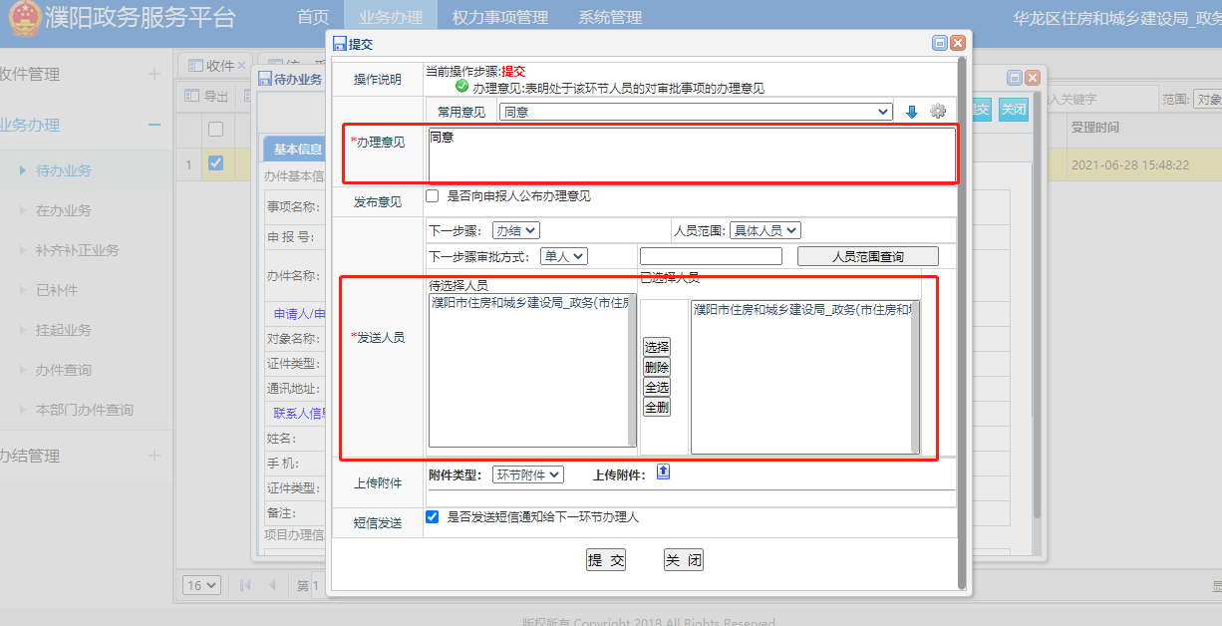

（八）下一个部门人员登录审批账号进行审批办结，进入濮阳政务服务平台，业务办理--待办业务可查看办件。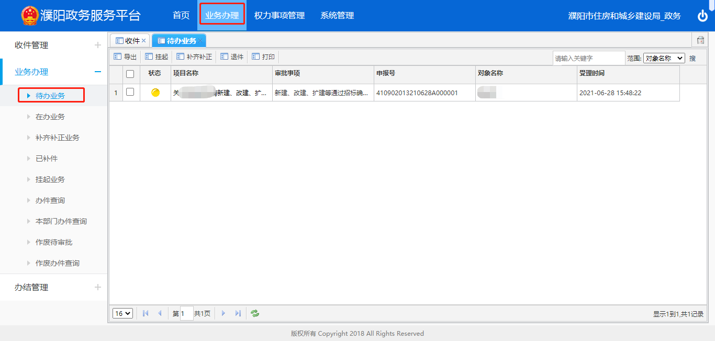

（九）点进办件，点击右上角办件按钮，再点提交，办件办理结束。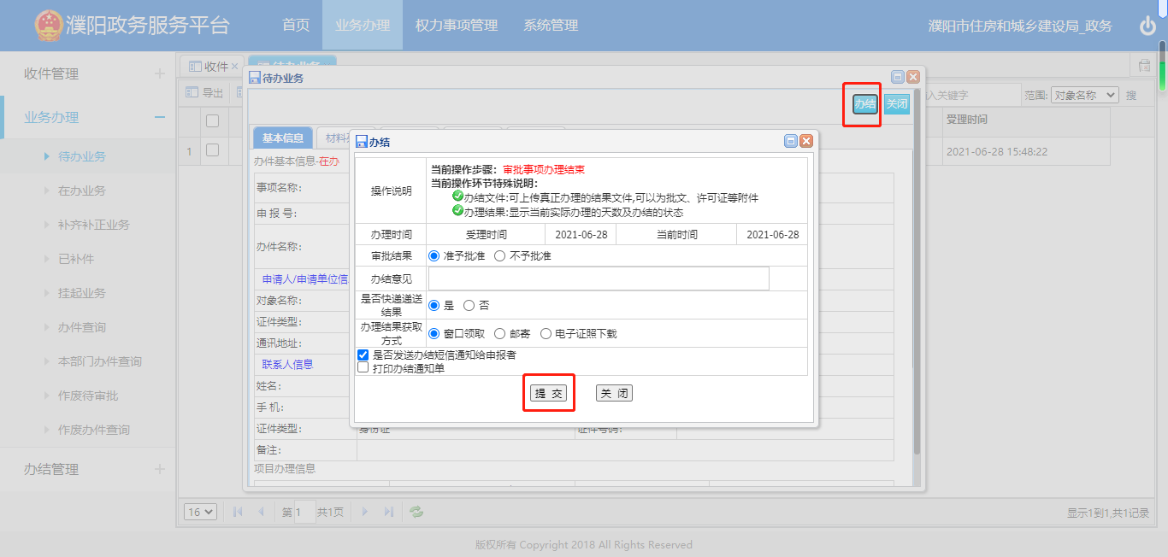

（十）办件办结完成后，点击办结管理---已办业务，可查看办结的办件。

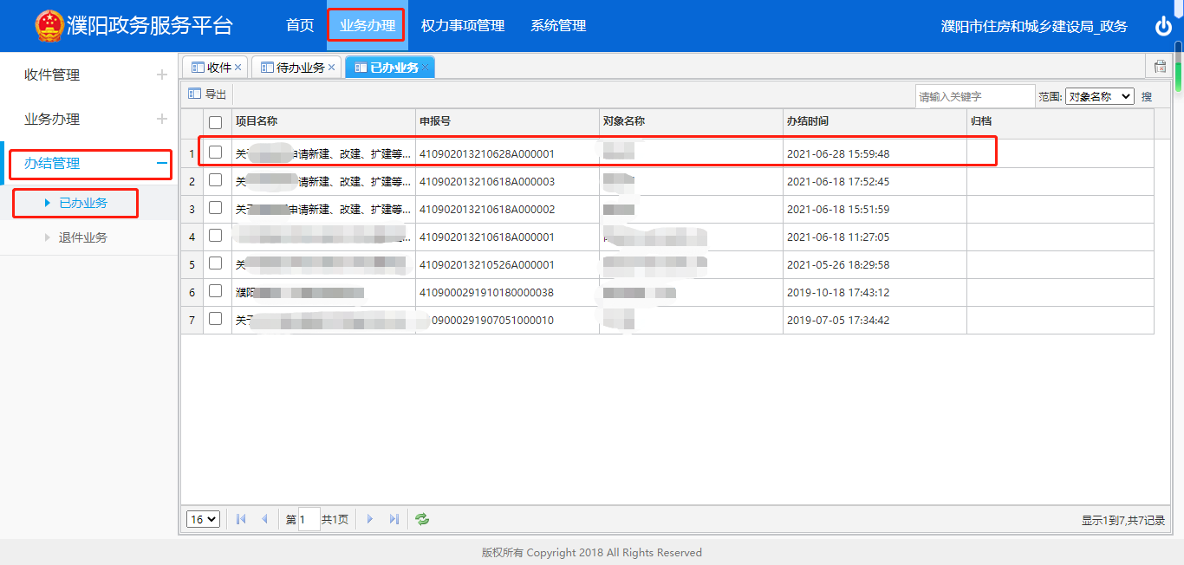

（十一）点击办件进入办结信息，点击查看二维码，可查看该办件生成的专属二维码，导出二维码传递给申请人。

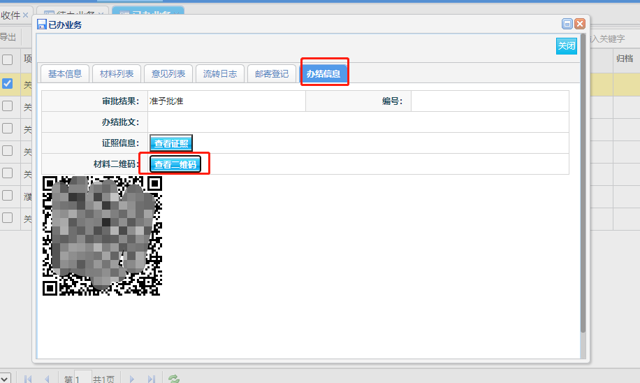

濮阳市百城建设提质工程工作领导小组办公室 2021年8月3日印发